Documento de requisitos

Receitas Buchinho Cheio

Versão 1.0 - Outubro de 2021

**Ficha Técnica**

**Equipe Responsável pela Elaboração**

Ghabriell Luz Alves da Silva desenvolvedor

Luiz Carlos Bessa de Lima desenvolvedor

Taiane Rodrigues de Sousa desenvolvedora

**Público Alvo**

Este manual destina-se à equipe desenvolvedora do sistema.

**Sumário**

**Visão geral deste documento 1**

**Glossário, Siglas e Acrogramas 1**

**Definições e Atributos de Requisitos 2**

∙ Identificação dos Requisitos 2

∙ Prioridades dos Requisitos 2

**Formulários coletados 2**

**Abrangência e sistemas relacionados 1**

**Relação de usuários do sistema 1**

Foram identificados cinco usuários do sistema XXX denominados de GardenAdmin, Caixa, Investidor, Cliente Pessoa Física e Cliente Pessoa Jurídica, abaixo detalhados. 1

∙ GardenAdmin 1

∙ Caixa – 1

∙ Investidor – 2

∙ Cliente Pessoa Física – 2

∙ Cliente Pessoa Jurídica – 2

**Diagrama de Caso de Uso – Visáo do Usuário 2**

∙ Visão do GardenAdmin 2

∙ Visão do Vendedor 3

**Requisitos do Estoque <Nome de subseção para agrupar requisitos correlacionados> 1**

[RF001] <Nome do requisito/caso de uso> 1

[RF002] <Nome de outro caso de uso> 2

**Usabilidade 1**

[NF001] <Nome do requisito> 1

[NF…] <Nome do requisito> 1

**Confiabilidade 1**

[NF005] <Nome do requisito> 1

**Desempenho 2**

[NF…] <Nome do requisito> 2

**Segurança 2**

[NF…] <Nome do requisito> 2

**Distribuição 2**

[NF…] <Nome do requisito> 2

**Padrões 2**

[NF…] <Nome do requisito> 3

**Hardware e software 3**

[NF…] <Nome do requisito> 3

**MAPA DE NAVEGAÇÃO DE INTERFACES 1**

**I_Login <Identificador de uma interface> 2**

Informações críticas da interface 2

**IE_LoginUserNameLogin 2**

Informações críticas da interface 2

**IE_LoginUserNameLogin<Identificador de outra interface> 2**

1. **Introdução**

Este documento especifica o sistema Receitas Buchinho Cheio, fornecendo aos desenvolvedores as informações necessárias para o projeto e implementação, assim como para a realização dos testes e homologação do sistema.

* 1. **Visão geral deste documento**

Esta introdução fornece as informações necessárias para fazer um bom uso deste documento, explicitando seus objetivos e as convenções que foram adotadas no texto, além de conter uma lista de referências para outros documentos relacionados. As demais seções apresentam a especificação do sistema Receitas Buchinho Cheio e estão organizadas como descrito abaixo.

* **Seção 2** – Descrição geral do sistema: apresenta uma visão geral do sistema, caracterizando qual é o seu escopo e descrevendo seus usuários.
* **Seção 3** – Requisitos funcionais (casos de uso): especifica todos os requisitos funcionais do sistema, descrevendo os fluxos de eventos, prioridades, atores, entradas e saídas de cada caso de uso a ser implementado.
* **Seção 4** – Requisitos não funcionais:especifica todos os requisitos não funcionais do sistema, divididos em requisitos de usabilidade, confiabilidade, desempenho, segurança, distribuição, adequação a padrões e requisitos de hardware e software.
* **Seção 5** – Descrição da interface com o usuário:apresenta desenhos, figuras ou rascunhos de telas do sistema.
  1. **Glossário, Siglas e Acrogramas**

***WEB***

* 1. **Definições e Atributos de Requisitos**
     + **Identificação dos Requisitos**

RF é utilizado para identificar Requisitos Funcionais e RNF é utilizado para identificar Requisitos Não Funcionais. Ambas siglas vem acompanhada de um número que é o identificador único dos requisitos. Por exemplo, o requisito [RF016] indica um requisito funcional de número 16.

* + - **Prioridades dos Requisitos**

Para estabelecer a prioridade dos requisitos foram adotadas as denominações “essencial”, “importante” e “desejável”.

* **Essencial** é o requisito sem o qual o sistema não entra em funcionamento. Requisitos essenciais são requisitos imprescindíveis, que têm que ser implementados impreterivelmente.
* **Importante** é o requisito sem o qual o sistema entra em funcionamento, mas de forma não satisfatória. Requisitos importantes devem ser implementados, mas, se não forem, o sistema poderá ser implantado e usado mesmo assim.
* **Desejável** é o requisito que não compromete as funcionalidades básicas do sistema, isto é, o sistema pode funcionar de forma satisfatória sem ele. Requisitos desejáveis são requisitos que podem ser deixados para versões posteriores do sistema, caso não haja tempo hábil para implementá-los na versão que está sendo especificada.

**Formulários coletados**

Os documentos relacionados abaixo estão a disposição no anexo deste documento. Os campos riscados de vemelho não são necessãrios. Os campos escritos a mão com caneta azul são campos que precisam ser acrescentados ao formulãrio. Os demais campos sem qualquer marcação devem fazer parte do sistema.

1. Cadastro de Cliente:
2. Cadastro de Produto:
3. Nota Fiscal

**Capítulo**

1. **Descrição geral do sistema**

<Descreva aqui, em linhas gerais, os objetivos do sistema, comunicando o propósito da aplicação e a importância do projeto para todas as pessoas envolvidas.

Se for necessário apresentar detalhes mais técnicos sobre o sistema, você também pode usar esta seção para descrever em linhas gerais a arquitetura do sistema, indicando seus módulos principais, o uso (se existir) da Internet ou outra rede de comunicação, componentes *on-line* e *off-line*, e a interação (se existir) com outros sistemas. Use um diagrama se achar conveniente.>

* 1. **Abrangência e sistemas relacionados**

<Nesta seção, descreva em linhas gerais o que o sistema irá fazer (suas principais funcionalidades) e o que ele **não** irá fazer (escopo negativo), deixando claro se o sistema irá interagir com outros sistemas relacionados ou se ele é independente e totalmente auto-contido.

As funcionalidades principais do sistema devem ser apenas citadas, para dar uma idéia geral ao leitor dos serviços que serão fornecidos pelo sistema. Os detalhes serão fornecidos posteriormente, na seção 3 deste documento. Funcionalidades que a princípio seriam da alçada do sistema e que não serão implementadas também devem ser listadas, registrando-se o motivo pela qual elas não serão contempladas (porque serão fornecidas por outros sistemas relacionados, por exemplo, ou porque serão implementadas apenas em projetos futuros).

Se o sistema for independente e totalmente auto-contido diga isso explicitamente, caso contrário, liste e descreva brevemente os outros sistemas com os quais este sistema deve interagir, explicando, de maneira geral, quais os papéis de cada um e o meio de comunicação entre eles.>

* 1. **Relação de usuários do sistema**

Foram identificados cinco usuários do sistema XXX denominados de GardenAdmin, Caixa, Investidor, Cliente Pessoa Física e Cliente Pessoa Jurídica, abaixo detalhados.

* **GardenAdmin**

O GardeAdmin é o funcionário responsável pela administração do sistema e possui a responsabilidade de executar as tarefas de.........

* **Caixa**

O caixa é o funcionário responsável por

* **Investidor**

adfas

* **Cliente Pessoa Física**

adfas

* **Cliente Pessoa Jurídica**

adfas

* 1. **Diagrama de Caso de Uso – Visáo do Usuário**
     + **Visão do GardenAdmin**

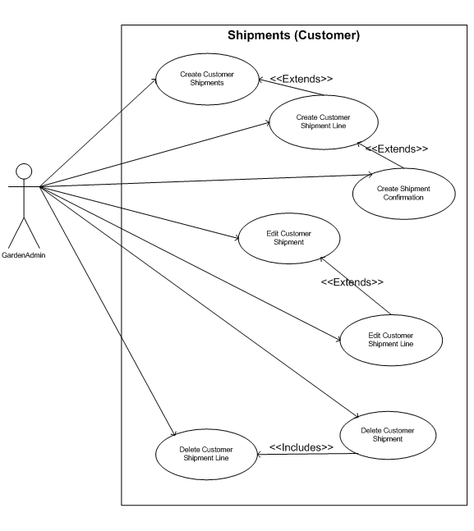

* + - **Visão do Vendedor**

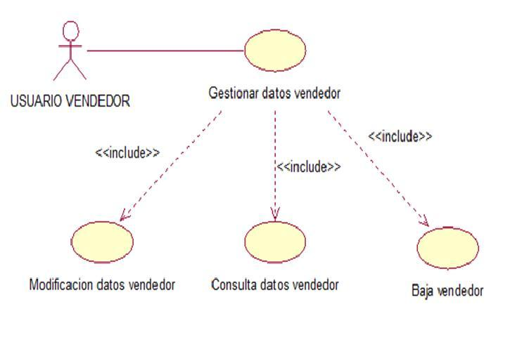

**Capítulo**

1. **Requisitos funcionais (casos de uso)**

<Nesta seção, apresente todos os requisitos funcionais, ou casos de uso, do sistema. Em sistemas grandes é comum haver muitos casos de uso e, para facilitar a visualização deste documento, você pode agrupá-los em subseções de casos de uso correlacionados. Os nomes das subseções devem ser únicos e pequenos (3 palavras no máximo) e podem ser formados por palavras, números e/ou abreviações.

Cada um dos casos de uso deve ser descrito em umbloco específico, seguindo o modelo descrito abaixo. O identificador do bloco deve conter o número do caso de uso (por exemplo, [RF001]) e o seu nome. Se os casos de uso forem agrupados em subseções específicas, a numeração deles deve ser reiniciada a cada subseção (dentro de uma mesma subseção, todo caso de uso deve ter um número de identificação único).

Quando a primeira versão deste documento for disponibilizada para a equipe de desenvolvimento, os nomes das subseções e os números dos casos de uso não devem ser modificados ou reaproveitados, para não invalidar referências externas feitas a eles.>

* 1. **Requisitos do Estoque <Nome de subseção para agrupar requisitos correlacionados>**

<Utilize este espaço para descrever características comuns dos casos de uso desta seção, explicitando o motivo do seu agrupamento em uma seção única.

Se todos os casos de uso desta seção estiverem relacionados com o mesmo ator você pode informar isso aqui, especificando qual é o ator em questão, e eliminar o campo “Ator:” das descrições dos casos de uso feitas nos blocos a seguir.>

**[RF001] <Nome do requisito/caso de uso>**

| **RF 001** | **Realizar cancelamento de disciplina.** | |
| --- | --- | --- |
| **Prioridade:** | ( ) Essencial ( ) Importante ( ) Desejável | |
| **Atores:** | Aluno. | |
| **Resumo:** | Um aluno que esteja acessando o SIG pode efetuar o cancelamento de alguma disciplina que esteja cursando no corrente período. | |
| **Pré-condição:** | O aluno precisa estar logado no sistema para executar tal ação. | |
| **Pós-condição:** | O sistema deverá encerrar a conexão e exigir novo login. | |
| **Interfaces:** | **I001, I003, I012 <ou inserir o nome das interfaces>** | |
| **Restrições de campos:** | **Entidade Cliente:**  Nome: Deve possuir 50 caracteres  CPF: Deve ser um CPF válido e a entrada pode ser feita com ou sem os pontos e hífen  Placa do Carro: Deve estar no formato de 3 letras + 4 números  (...) | |
| **Fluxo principal:** | **Aluno**:  1. Realiza o login no sistema.  2. Seleciona a opção de cancelamento de disciplinas.  4. Seleciona a disciplina desejada para cancelamento. | **Sistema**:  3. Apresenta as disciplinas que estão aptas a serem canceladas.  5. Sistema confirma o cancelamento. |
| **Fluxo alternativo:** | **Aluno**: | **Sistema**:  1. Caso ocorra um erro no login o sistema emitirá a seguinte mensagem: “Falha no login”.  3. Se não há nenhuma disciplina apta a ser cancelada, o sistema reporta ao usuário. |

**[RF002] <Nome de outro caso de uso>**

| **RF 002** | **Realizar cancelamento de disciplina.** | |
| --- | --- | --- |
| **Prioridade:** | ( ) Essencial ( ) Importante ( ) Desejável | |
| **Atores:** | Aluno. | |
| **Resumo:** | Um aluno que esteja acessando o SIG pode efetuar o cancelamento de alguma disciplina que esteja cursando no corrente período. | |
| **Pré-condição:** | O aluno precisa estar logado no sistema para executar tal ação. | |
| **Pós-condição:** | O sistema deverá encerrar a conexão e exigir novo login. | |
| **Interfaces:** | **I001, I003, I012 <ou inserir o nome das interfaces>** | |
| **Restrições de campos:** | **Entidade Cliente:**  Nome: Deve possuir 50 caracteres  CPF: Deve ser um CPF válido e a entrada pode ser feita com ou sem os pontos e hífen  Placa do Carro: Deve estar no formato de 3 letras + 4 números  (...) | |
| **Fluxo principal:** | **Aluno**:  1. Realiza o login no sistema.  2. Seleciona a opção de cancelamento de disciplinas.  4. Seleciona a disciplina desejada para cancelamento. | **Sistema**:  3. Apresenta as disciplinas que estão aptas a serem canceladas.  5. Sistema confirma o cancelamento. |
| **Fluxo alternativo:** | **Aluno**: | **Sistema**:  1. Caso ocorra um erro no login o sistema emitirá a seguinte mensagem: “Falha no login”.  3. Se não há nenhuma disciplina apta a ser cancelada, o sistema reporta ao usuário. |

<FAÇA A DOCUMENTAÇÃO DE QUANTOS REQUISITOS FOREM NECESSÁRIOS. PELO MENOS 4 REQUISITOS RELACIONADOS AO CRUD DE UMA ENTIDADE, 4 REQUISITOS RELACIONADOS AO CRUD ENVOLVENDO 3 OU MAIS ENTIDADES.>

**Capítulo**

1. **Requisitos não funcionais**

<Esta seção deve conter os requisitos não funcionais do sistema. Para uma melhor organização deste documento, utilize as subseções abaixo para agrupar os requisitos não funcionais relacionados. Naturalmente, o número e tipo de subseções utilizadas depende do sistema que está sendo especificado e não é preciso utilizar todas elas. Simplesmente elimine as subseções para as quais não for encontrado nenhum requisito.

Os requisitos não funcionais devem ser identificados com um identificador único, da mesma maneira que os requisitos funcionais (casos de uso). Inicie a numeração com o identificador NF001 e prossiga incrementando os números a medida que forem surgindo novos requisitos não funcionais. Reinicie a numeração em cada subseção. Forneça também um nome para o requisito, como foi feito para os requisitos funcionais.

Descreva o requisito, assinale a sua prioridade e, em seguida, caso o requisito esteja relacionado a um caso de uso ou a um grupo de casos de uso específicos, utilize o campo “**Caso(s) de uso associado(s):**” para identificar o(s) caso(s) de uso correspondente(s). Se for um requisito não funcional do sistema como um todo, esse campo não precisa ser utilizado.>

* 1. **Usabilidade**

Esta seção descreve os requisitos não funcionais associados à facilidade de uso da interface com o usuário, material de treinamento e documentação do sistema.

**[NF001] <Nome do requisito>**

<Descreva o requisito não funcional e substitua um dos símbolos abaixo por 🗹, para indicar a sua prioridade.>

| **Prioridade**: | ◻ | Essencial | ◻ | Importante | ◻ | Desejável |
| --- | --- | --- | --- | --- | --- | --- |

**[NF…] <Nome do requisito>**

<Descreva o requisito não funcional e substitua um dos símbolos abaixo por 🗹, para indicar a sua prioridade.>

| **Prioridade**: | ◻ | Essencial | ◻ | Importante | ◻ | Desejável |
| --- | --- | --- | --- | --- | --- | --- |

* 1. **Confiabilidade**

Esta seção descreve os requisitos não funcionais associados à freqüência, severidade de falhas do sistema e habilidade de recuperação das mesmas, bem como à corretude do sistema.

**[NF005] <Nome do requisito>**

<Descreva o requisito não funcional e substitua um dos símbolos abaixo por 🗹, para indicar a sua prioridade.>

| **Prioridade**: | ◻ | Essencial | ◻ | Importante | ◻ | Desejável |
| --- | --- | --- | --- | --- | --- | --- |

* 1. **Desempenho**

Esta seção descreve os requisitos não funcionais associados à eficiência, uso de recursos e tempo de resposta do sistema.

**[NF…] <Nome do requisito>**

<Descreva o requisito não funcional e substitua um dos símbolos abaixo por 🗹, para indicar a sua prioridade.>

| **Prioridade**: | ◻ | Essencial | ◻ | Importante | ◻ | Desejável |
| --- | --- | --- | --- | --- | --- | --- |

* 1. **Segurança**

Esta seção descreve os requisitos não funcionais associados à integridade, privacidade e autenticidade dos dados do sistema.

**[NF…] <Nome do requisito>**

<Descreva o requisito não funcional e substitua um dos símbolos abaixo por 🗹, para indicar a sua prioridade.>

| **Prioridade**: | ◻ | Essencial | ◻ | Importante | ◻ | Desejável |
| --- | --- | --- | --- | --- | --- | --- |

* 1. **Distribuição**

Esta seção descreve os requisitos não funcionais associados à distribuição da versão executável do sistema.

**[NF…] <Nome do requisito>**

<Descreva o requisito não funcional e substitua um dos símbolos abaixo por 🗹, para indicar a sua prioridade.>

| **Prioridade**: | ◻ | Essencial | ◻ | Importante | ◻ | Desejável |
| --- | --- | --- | --- | --- | --- | --- |

* 1. **Padrões**

Esta seção descreve os requisitos não funcionais associados a padrões ou normas que devem ser seguidos pelo sistema ou pelo seu processo de desenvolvimento.

<Se você mencionar documentos relacionados, não esqueça de listá-los na seção 1.3.>

**[NF…] <Nome do requisito>**

<Descreva o requisito não funcional e substitua um dos símbolos abaixo por 🗹, para indicar a sua prioridade.>

| **Prioridade**: | ◻ | Essencial | ◻ | Importante | ◻ | Desejável |
| --- | --- | --- | --- | --- | --- | --- |

* 1. **Hardware e software**

Esta seção descreve os requisitos não funcionais associados ao hardware e software usados para desenvolver ou para executar o sistema.

**[NF…] <Nome do requisito>**

<Descreva o requisito não funcional e substitua um dos símbolos abaixo por 🗹, para indicar a sua prioridade.>

| **Prioridade**: | ◻ | Essencial | ◻ | Importante | ◻ | Desejável |
| --- | --- | --- | --- | --- | --- | --- |

**Capítulo**

1. **Descrição da interface com o usuário**

<Esta seção deve conter desenhos ou rascunhos das telas do sistema que forem necessários ou convenientes para esclarecer algum dos requisitos do sistema. O aluno pode utilizar ferramentas como Balsamiq para prototipar a interface, apesar de não ser a melhor opção. Mais ferramentas podem ser encontradas em <https://dcrazed.com/best-free-wireframe-tools/>. A melhor opção RECOMENDADA FORTEMENTE é para o aluno fazer a prototipação da interface em HTML, Angular ou qualquer outra tecnologia que o permita fazer a interface de sistemas WEB e reaproveitá-la na fase de projeto. Assim evita-se o fato de fazer desenhos de interface os quais serão jogados fora por não ser a interface propriamente dita. Use nomes significativos para identificar cada interface como I_Login, I_Erro_login, I_CadastrarCliente. Descreva cada interface em uma subseção. O aluno deverá utilizar templates já prontos caso queira, fazendo uma interface agradável.>

Neste documento, adota-se “I_” para indicar uma interface, “IE_” para indicar uma interface com mensagem de erro e “IS_” para identicar uma interface com mensagem de sucesso. Assim, a interface de login do sistema é nomeada como “I_Login”. A interface de erro do login para um username inválido e uma senha inválida é nomeada respectivamente como “IE_LoginUsername” e “IE_LoginSenhaInválida”.

* 1. **MAPA DE NAVEGAÇÃO DE INTERFACES**

<Em cada seta, deve estar escrito o nome do botão ou comando a ser dado para sair de uma tela para outra. Então se no “Main Menu” a pessoa clicar num botão chamado “Display customer”, será aberta a tela “Customer Information Screen”, como mostrado na figura abaixo.>

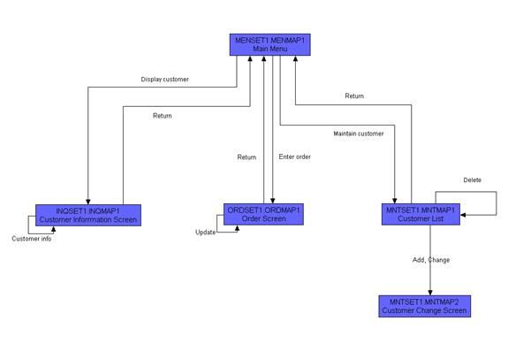

<O nome dado as interfaces, abaixo, deve ser o mesmo nome que aparecerá na descrição dos Casos de Uso e nas caixas dos mapa de navegação acima.>

* 1. **I_Login <Identificador de uma interface>**

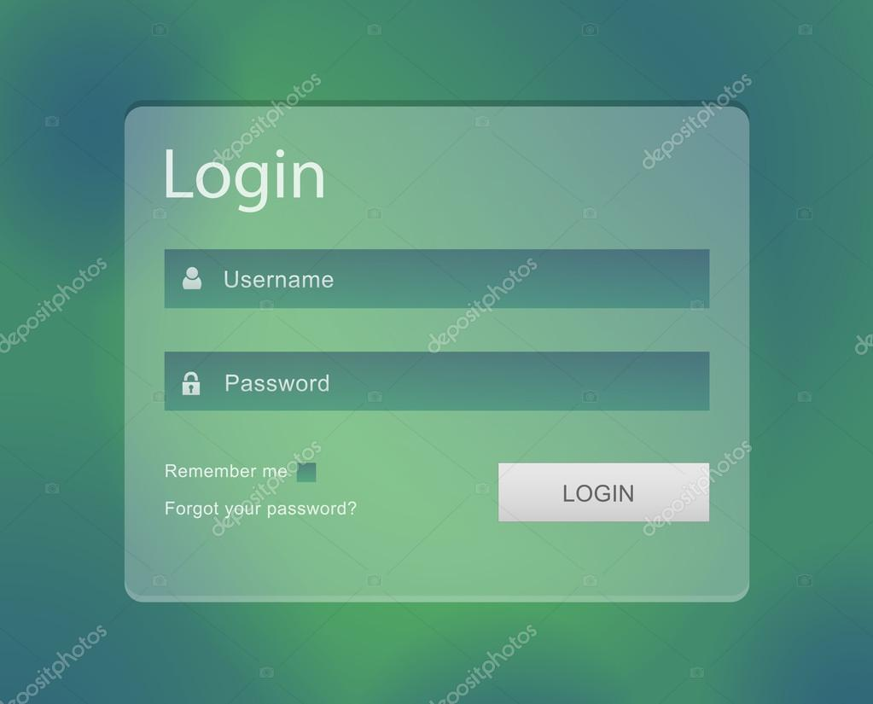

**Informações críticas da interface**

* O campo username deve ser um email válido.
* A senha deve conter pelo menos uma letra maiúscula e uma minúscula
* A senha deve conter pelo menos um número
* A senha deve conter pelo menos um caracter especial.
* A senha deve conter no máximo 50 caracteres.
  1. **IE_LoginUserNameLogin**

<Prossiga no detalhamento das interfaces do sistema, descrevendo todas que for necessário, cada uma em uma subseção.>

**Informações críticas da interface**

* <Informação 1>.
* <Informação 2>.

* 1. **IE_LoginUserNameLogin<Identificador de outra interface>**

<Prossiga no detalhamento das interfaces do sistema, descrevendo todas que for necessário, cada uma em uma subseção.>